管理体系审核记录表
过程与活动、  抽样计划 | 涉及  条款 | 受审核部门：技术部 主管领导：熊水华 陪同人员：付艳艳 | 判定
 |  | 审核员： 伍光华 审核时间：2019/11/6
审核条款：QMS: 5.3组织的岗位、职责和权限、6.2质量目标、7.1.5监视和测量资源、8.6产品和服务的放行、8.7不合格输出的控制，
EMS：5.3组织的岗位、职责和权限、6.2环境目标、6.1.2环境因素、8.1运行策划和控制，
OHSAS ：4.4.1职责与权限、4.3.3目标指标、4.3.1危险源辨识与评价、4.4.6运行控制
组织的岗位、职责和权限 | QE 5.3  S4.4.1 | 本部门的职责权限为：  1、负责控制公司的监视和测量设备；  2、负责对原材料、成品的检验，并对不合格品进行控制；  3、规定公司所有的标识方法，并对其有效性进行监控；  4、负责对质量管理体系持续改进的策划，对改进、纠正和预防措施的验证；  5、负责对质量管理体系过程的监视和测量；  6、控制对来自测量和监控活动及其他相关来源的数据分析；  7、负责识别和控制本单位的环境因素、危险源控制；
目标及其实现的策划 | Q6.2；  E6.2  S：4.3.3 | 目标： 完成情况（2019年9月7日）：  监视和测量设备检定率100%，合格率100%； 100%  确保产品一次交验合格率达95%以上 97.7%  确保产品出厂合格率100%； 100%  固体废弃物分类处置率达100%； 完成  对供方施加环境、职业健康安全影响100%； 完成  人员出差在外不发生交通事故； 完成  经查目标已完成。
环境因素，危险源辨识与评价 | E6.1.2  S4.3.1 | 提供了《环境因素识别与评价控制程序》（TLKJ-QEO/EP-17）和《危险源识别与风险评价控制程序》（TLKJ-QEO/OP-18），对环境因素、危险源的识别、评价结果、控制手段等做出了规定。  部门负责人熊水华介绍了对环境因素、危险源进行了辨识，考虑了三种时态，过去、现在和将来，三种状态，正常、异常和紧急，按照办公区域及工作过程，另外按照区域及工作过程等进行了辨识。  现场提供了“环境因素辨识和评价表”，从生命周期观点，三种时态、三种状态、八个方面来识别，识别了办公过程的废纸随意丢弃污染环境、复印机打印机废墨盒处置污染环境、生活垃圾的处置不当污染环境，生产过程中噪音、废气、固废、火灾 、能源消耗等，识别基本齐全。  采用评分标准以打分的方式评价重要环境因素，评价出的重要环境因素为：噪音排放、固废排放、火灾发生。  策划通过运行控制、管理方案、培训教育、应急预案等对重大环境因素实施控制，基本适宜，具体见E8.1条款。  提供《职业安全健康管理体系危害辨识、风险评价、风险控制工作表》对部门生产办公活动各过程分别进行辨识，考虑了触电、职业病伤害、意外伤害、火灾等方面；  不可接受风险识别有：火灾、触电、职业病、人身伤害等。  危险源识别经核实基本齐全，重大危险源评价基本合理。
监视和测量资源 | Q7.1.5 | 1.提供检测设备清单，主要检测设备有游标卡尺、卷尺、千分尺、压力表等，基本满足目前生产检测要求。  2.抽游标卡尺校准证书，编号HK1909020554,  型号/规格：0-150mm,  校准日期：2019年9月2日  有效日期：2020年9月1日，  深圳华科计量检测技术有限公司校准：合格。  又抽钢卷尺，编号HK1909020557  型号/规格：10m,  校准日期：2019年9月2日  有效日期：2020年9月1日,  深圳华科计量检测技术有限公司校准：合格。  又抽千分尺，编号HK1909020556  型号/规格：0-25,  校准日期：2019年9月2日  有效日期：2020年9月1日,  深圳华科计量检测技术有限公司校准：合格。  抽压力表检定证书，编号Y20191662,  型号/规格：0-4MPA,  检定日期：2019年9月18日  有效日期：2020年3月17日，  樟树市市场和质量监督管理局计量站检定：合格。  3.监测仪器检定后没有发生偏离校准情况发生，监测仪器检定后一般不再进行再调整。  4.监测仪器进行日常维护保养，清理擦拭，并妥善保管，以免损坏。
产品和服务的放行 | Q8.6 | 公司编制了《产品检验和试验控制程序》，规定了对原材料、过程产品、成品实施检验，并制定了相应的检验规范。  （一）原材料检验，检验依据：原材料检验规程，明确了采购物资的验收要求。  提供进货检验记录，  抽查2019.7.17日镀锌管（40*40*1.4*6.35*64 5.36吨、30*30*1.2*6*121 13.8吨）进货检验记录，对数量、外观、厚度进行了检验，结果合格，检验员陈卫琴。  抽查2019.10.6日圆钢（20 0.11吨、1*1000*2000 4.642吨）进货检验记录，对数量、外观、厚度进行了检验，结果合格，检验员陈卫琴。  抽查2019.7.4日冷轧钢板（0.8*283*1850 0.208吨、0.7*279*1465 0.16吨、0.6*1250*1542 0.268吨、1.0*1000*200 3.094吨）进货检验记录，对数量、外观、厚度进行了检验，结果合格，检验员陈卫琴。  抽查2018.12.22日不锈钢板（1.45*1220*2440 300张、1.95*1220*2440 120张、1.15*1220*2440 30张）进货检验记录，对数量、外观、厚度进行了检验，结果合格，检验员陈卫琴。  抽查2019.8.3日灰白桔色塑粉50件进货检验记录，对数量、外观进行了检验，结果合格，检验员陈卫琴。  提供了不锈钢板、冷轧钢板厂方检验报告。  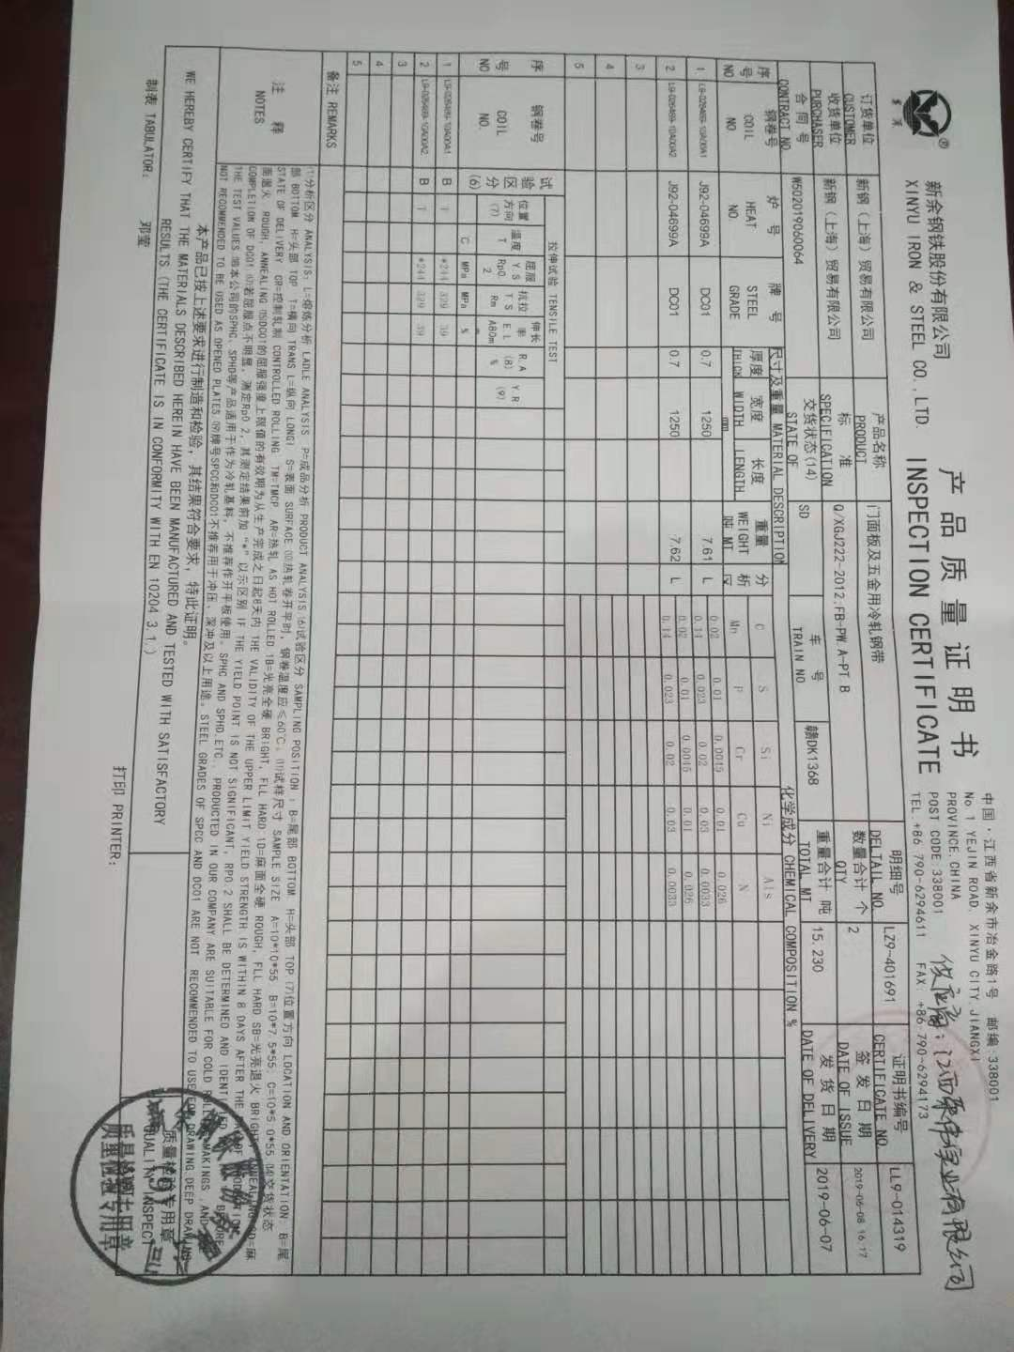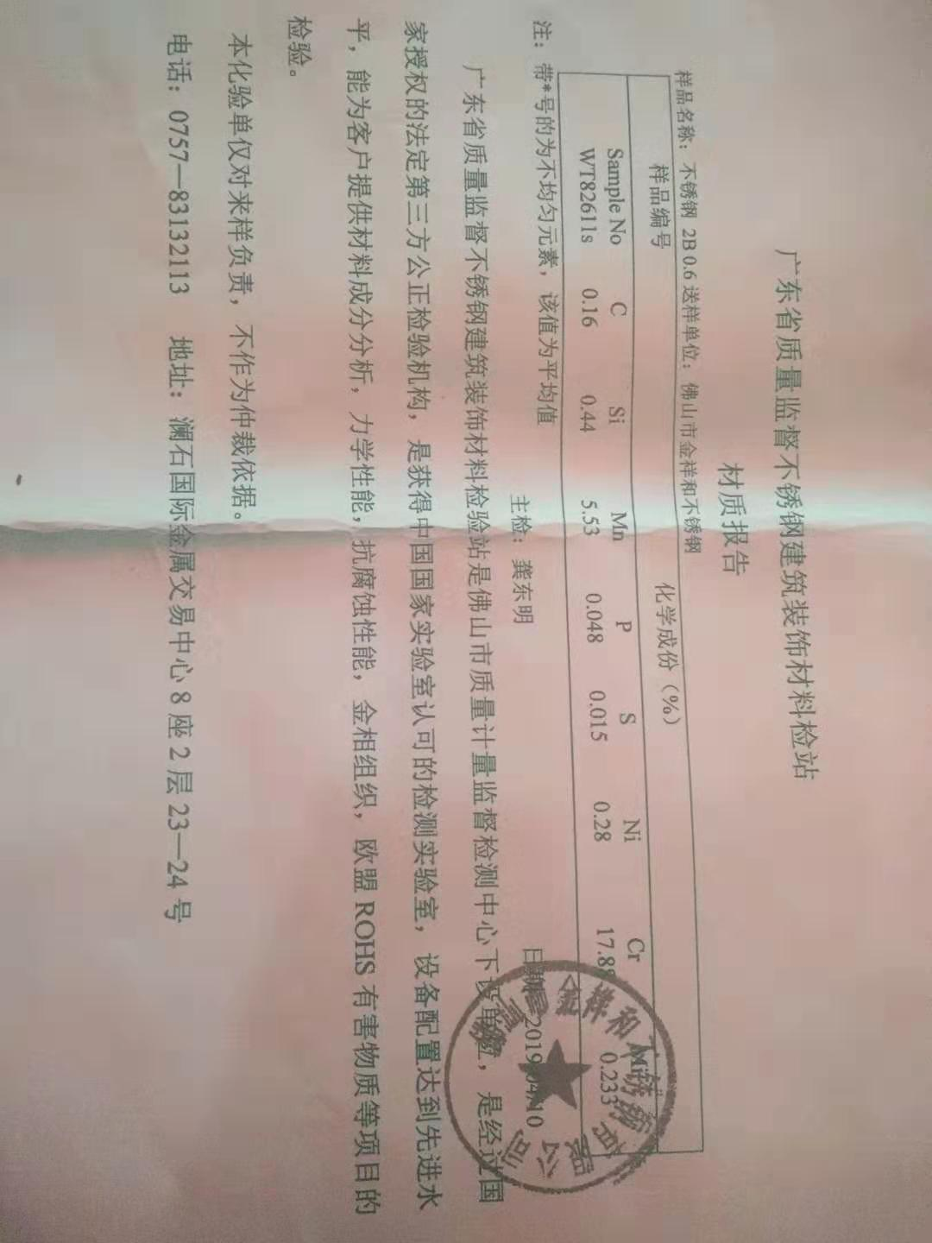  抽查2019.10.16焊丝进货检验记录，对数量、外观、厚度进行了检验，结果合格，检验员陈卫琴。  抽查2019.9.1日塑料打包带进货检验记录，对数量、外观、颜色进行了检验，结果合格，检验员陈卫琴。  抽查2019.9.3日床头板、伸缩餐桌板、长短丝杆进货检验记录，对数量、外观、颜色进行了检验，结果合格，检验员陈卫琴。  抽查2019.1.8日不锈钢电焊条进货检验记录，对数量、外观、颜色进行了检验，结果合格，检验员陈卫琴。  抽查2019.6.24日轴承（6002）进货检验记录，对数量、外观、颜色进行了检验，结果合格，检验员陈卫琴。  组织或顾客拟在供方进行现场验证时，在采购合同中明确，未发生。  （二）过程检验，检验依据：产品检验规范，  提供工序检验记录，  抽查:2019年3月14日工序检验记录，  产品名称：骨科牵引床，  在生产加工过程中，对产品的顶板、侧板、立柱、托板、挂板、横梁等零部件的剪板下料、冲压、折边、焊接、喷塑、组装作业等工序进行了检验。  检验结果：合格 检验员：陈桂兰。  抽查:2019年9月6日工序检验记录，  产品名称：单、双摇病床，  在生产加工过程中，对产品的顶板、侧板、立柱、托板、挂板、横梁等零部件的剪板下料、冲压、折边、焊接、喷塑、组装作业等工序进行了检验。  检验结果：合格 检验员：陈桂兰。  抽查:2019年6月19日工序检验记录，  产品名称：骨灰存放架，  在生产加工过程中，对产品的顶板、侧板、立柱、托板、挂板、横梁等零部件的剪板下料、冲压、折边、焊接、喷塑、组装作业等工序进行了检验。  检验结果：合格 检验员：陈桂兰。  抽查:2019年6月26-28日工序检验记录，  产品名称：文件柜，  在生产加工过程中，对产品的顶板、侧板、立柱、托板、挂板、横梁等零部件的剪板下料、冲压、折边、焊接、喷塑、组装作业等工序进行了检验。  检验结果：合格 检验员：陈桂兰。  抽查:2019年9月27-30日工序检验记录，  产品名称：档案密集架，  在生产加工过程中，对产品的顶板、侧板、立柱、托板、挂板、横梁等零部件的剪板下料、冲压、折边、焊接、喷塑、组装作业等工序进行了检验。  检验结果：合格 检验员：陈桂兰。  抽查:2019年7月27日工序检验记录，  产品名称：药架，  在生产加工过程中，对产品的顶板、侧板、立柱、托板、挂板、横梁等零部件的剪板下料、冲压、折边、焊接、喷塑、组装作业等工序进行了检验。  检验结果：合格 检验员：陈桂兰。  抽查:2019年7月7-13日工序检验记录，  产品名称：军用床、军用柜、战斗服架、值班床，  在生产加工过程中，对产品的顶板、侧板、立柱、托板、挂板、横梁等零部件的剪板下料、冲压、折边、焊接、喷塑、组装作业等工序进行了检验。  检验结果：合格 检验员：陈桂兰。  抽查:2019年7月7-13日工序检验记录，  产品名称：双面双柱书架、单面书架，  在生产加工过程中，对产品的顶板、侧板、立柱、托板、挂板、横梁等零部件的剪板下料、冲压、折边、焊接、喷塑、组装作业等工序进行了检验。  检验结果：合格 检验员：陈桂兰。  抽查:2019年2月22-24日工序检验记录，  产品名称：四层货架，  在生产加工过程中，对产品的顶板、侧板、立柱、托板、挂板、横梁等零部件的剪板下料、冲压、折边、焊接、喷塑、组装作业等工序进行了检验。  检验结果：合格 检验员：陈桂兰。  （三）成品检验：检验依据产品检验规范、图纸、国标，检验项目符合要求。  提供成品检验单，  抽查:2019年2月24日成品检验记录，  产品名称：1800*500*2000四层货架，  数量5个，检验项目：主要尺寸、外观、表面处理、零部件的互换性等，  检验结论：合格 检验员：陈桂兰。  抽查:2019年7月15日成品检验记录，  产品名称：4500*450*2000双面双柱书架，  数量5组，检验项目：主要尺寸、外观、表面处理、零部件的互换性等，  检验结论：合格 检验员：陈桂兰。  抽查:2019年5月20日成品检验记录，  产品名称：740*740*2000战斗服陈列架，  数量45组，检验项目：主要尺寸、外观、表面处理、零部件的互换性等，  检验结论：合格 检验员：陈桂兰。  抽查:2019年7月7日成品检验记录，  产品名称：925*500*2065军用床，  数量38个，检验项目：主要形位公差、外观、强度和耐久性、尺寸、喷涂等，  检验结论：合格 检验员：陈桂兰。  抽查:2019年9月2日成品检验记录，  产品名称：5800*600*2400档案密集架，  数量15列，检验项目：主要尺寸、外观、表面处理、零部件的互换性等，  检验结论：合格 检验员：陈桂兰。  抽查:2019年10月8日成品检验记录，  产品名称： 800*400*3000骨灰存放架，  数量36位，检验项目：主要尺寸、外观、表面处理、零部件的互换性等，  检验结论：合格 检验员：陈桂兰。  抽查:2019年6月20日成品检验记录，  产品名称： 2150*960*530、2150*980*535单双摇病床，  数量各72张，检验项目：形位公差、外观、强度和耐久性、尺寸、喷涂等，  检验结论：合格 检验员：陈桂兰。  抽查:2019年4月1日成品检验记录，  产品名称： 2000*960*500骨科牵引床，  数量50张，检验项目：形位公差、外观、强度和耐久性、尺寸、喷涂等，  检验结论：合格 检验员：陈桂兰。  (四)第三方检验：  提供国家家具产品质量检验中心（江西）的产品检验报告，2019.9.1日对公司生产的护理病床进行了检验，编号：GJ1903849，结果符合要求。  提供国家家具产品质量检验中心（江西）的产品检验报告，2019.7.31日对公司生产的骨灰存放架进行了检验，编号：GJ1903428，结果符合要求。  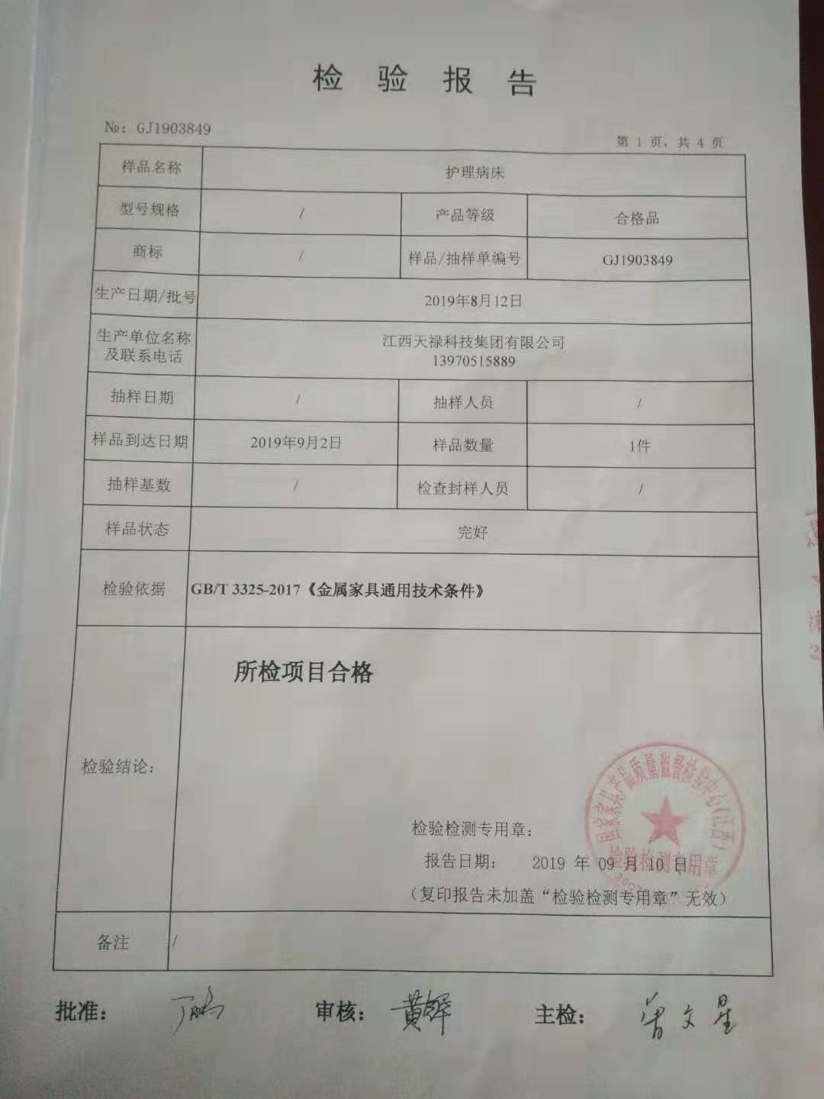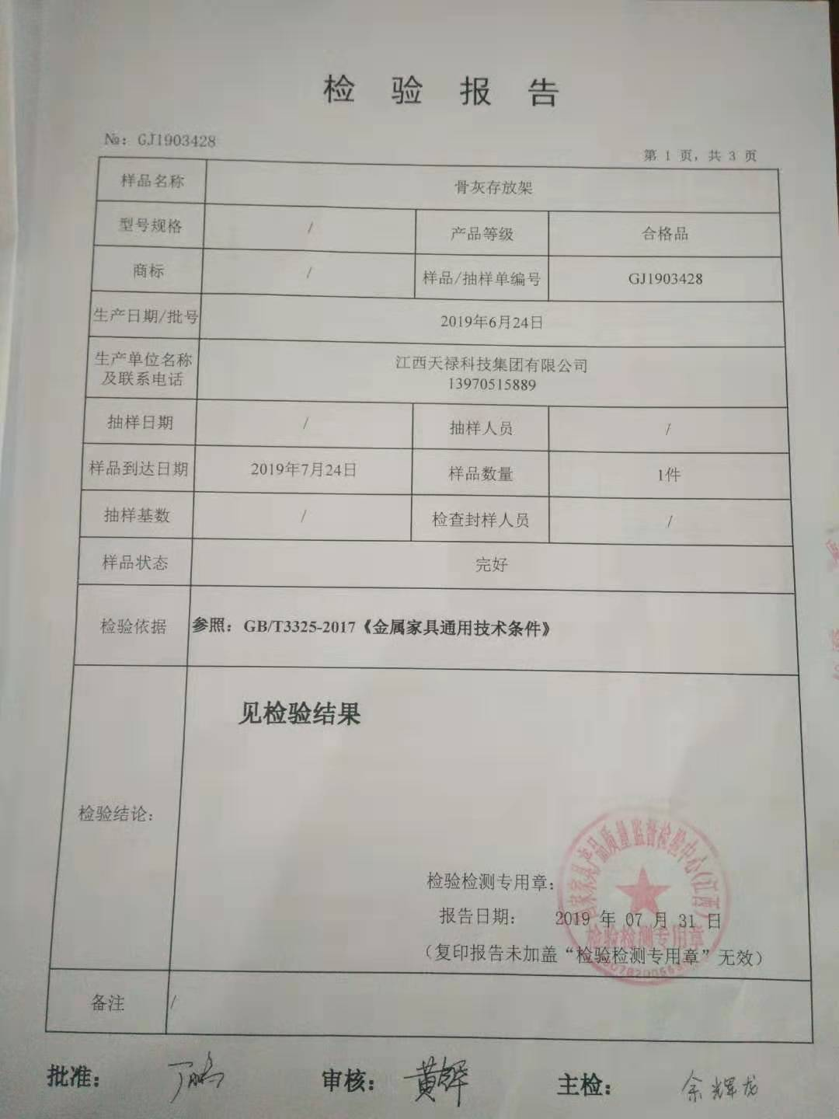  通过上述记录了解到，组织对产品实现的各过程进行了有效的监视测量，产品必须经检验合格才能交付，确保能满足顾客对产品的质量要求。  公司产品和销售服务的监视和测量控制基本符合规定要求。
不合格输出的控制 | Q8.7 | 公司制定并执行了《不合格品控制程序》，文件对不合格品的识别、控制方法、职责权限作出了具体规定，基本符合标准要求。  对采购不合格品实施拒收退货；对生产过程的不合格品实施报废处理。  提供了2019年8月19日顾客投诉处理单，投诉内容描述：1、病床护理支撑材料薄，容易断裂，2、移动式引流袋挂钩安装不正确。  2019年8月27日采取了纠正预防措施，具体如下：1、用厚的材料重做护理支撑2、进行安装培训。跟踪验证人：陈国辉。  能及时响应，处理得当，组织不合格品控制基本有效。
运行控制 | E8.1  S：4.4.6 | 保持并实施：《管理运行控制程序》、《节约用水管理规定》、《垃圾管理规定》、《固体废弃物管理》、《废气、污水管理》、《工作现场安全、卫生制度》、《办公用品管理规程》、《应急预案》等环境、职业健康安全控制程序和管理制度。  本部门涉及的环境因素主要是检验过程产生的固体废弃物，检验所产生的固体垃圾不排放，回收后再利用。产生的办公垃圾，分类处理，如：办公废纸等，交由行政部统一处理，不可回收的投入公司垃圾箱内，如：打扫卫生产生的垃圾等，由行政部统一联系环卫部门处理。检验过程中使用的电力资源，要求检验人员尽量做到节约用电。检测合格产品放行，不合格品交生产部处理利用。  本部门涉及的危险因素主要是检验过程中产生的触电、职业伤害、火灾和意外伤害，遵守公司的各项有关安全环保制度。产品检验时使用工具主要为：卡尺和钢卷尺等，到车间现场检验时穿戴劳动防护用品，确保安全。遵守公司的各项有关职业健康安全的制度。  部门运行控制基本符合规定要求。

